Конспект организованной непосредственно-образовательной деятельности в средней группе «В гостях у профессора Стекляшкиной».

Интеграция образовательных областей: «Познание» (познавательно-исследовательская деятельность), «Коммуникация», «Физическая культура», «Социализация», «Художественное творчество».
Виды деятельности: познавательно-исследовательская, игровая, коммуникативная.
Задачи:
Образовательные.
- Обобщить представления детей о свойствах воды.
- Актуализировать знания детей о взаимодействии магнита с другими предметами.
Развивающие.
- Совершенствовать экспериментальную деятельность детей на основе игровых ситуаций.
- Способствовать развитию диалогической речи детей в ходе совместного решения проблем.
- Развивать любознательность и находчивость.
- Обогатить чувственный опыт детей посредством их активного участия в экспериментальной деятельности.
- Создать благоприятный эмоциональный фон для оптимального двигательного режима.
Воспитательные.
- Воспитывать у детей доброе и отзывчивое отношение к окружающим людям.
- Способствовать успешной продуктивной деятельности детей в коллективе.
Планируемые результаты: дошкольник имеет элементарные знания о свойствах воды; умеет находить металлические предметы при помощи магнита; поддерживать беседу, высказывать свою точку зрения, активно и доброжелательно взаимодействует со сверстниками в решении игровых и познавательно-исследовательских задач.
Методические приёмы : психологический настрой, сюрпризный момент, поощрения, объяснение, указания, игровые методы и приёмы, эксперимент, наблюдение, беседа.
Материалы и оборудование: стаканчики с водой, пакетики с заваркой, вазочки с вареньем, ложки, удочка с магнитом, ключик, сундук, баночки с гуашью, картинка с изображением солнца.

Ход НОД:
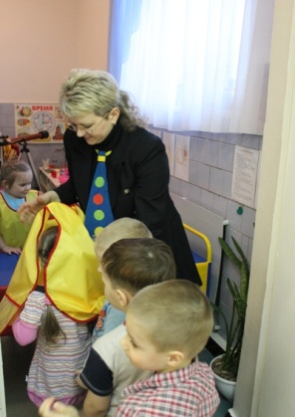
Утром воспитатель с детьми получает приглашение от профессора Стекляшкиной. Профессор приглашает ребят посетить её занимательную лабораторию.
Воспитатель с детьми заходит в группу и здороваются с гостями. В группу входит профессор.
Профессор: Здравствуйте, ребята. Меня зовут профессор Стекляшкина. А вы получили моё приглашение?
Дети: Да!
П.: Тогда я предлагаю вам поэкспериментировать в моей занимательной лаборатории.

П.: Ребята, а вы знаете, зачем нужна вода? (ответы детей). А как вы думаете, у воды есть цвет? (ответы детей). Дети рассматривают стаканчики с водой.
П.: А может вода стать цветной? Как это сделать? (выслушивает ответы детей).
П.: Ребята, если мы добавим в воду пакетик с чаем, что произойдёт? (ответы детей).

Друзья, для этого эксперимента я приготовила стаканчики с водой и пакетики с чаем.

Первый опыт с водой.
Профессор предлагает детям опустить пакетики с заваркой в стаканчики с водой и понаблюдать
за процессом.
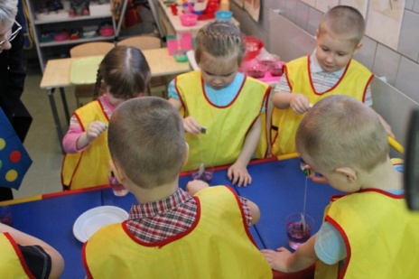

П.: Ребята, что же произошло? (ответы детей)
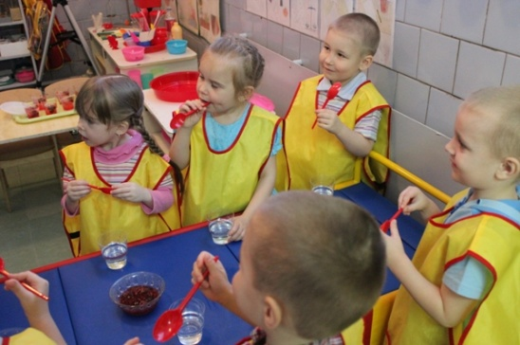
П.: Какие чудеса, а вода стала цветной.

П.: Друзья, а как вы думаете, у воды есть запах? (ответы детей).
Профессор предлагает детям понюхать воду.
П.: Ребята, а если мы добавим в воду разное варенье?
Второй опыт с водой.
Профессор Стекляшкина вместе с детьми добавляет варенье в стаканчики с водой и предлагает понюхать её.
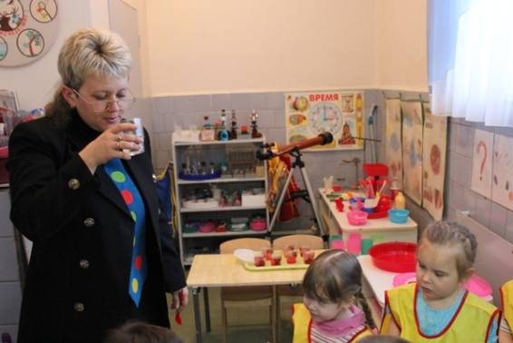
П.: Ну, что ребята теперь запах появился? (Да).
П.: А как вы думаете, какая вода стала на вкус?
(Профессор и дети пробуют воду)

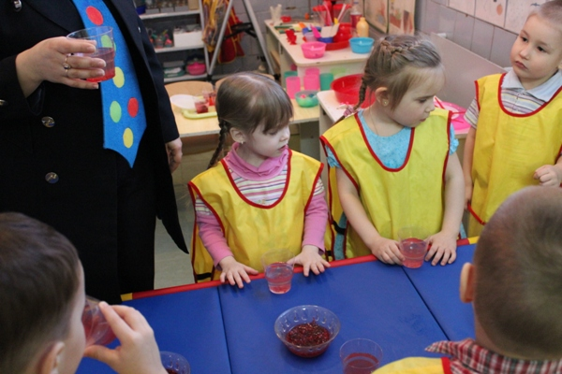

Д.: Вода стала сладкой!
П.: А ещё какой? (малиновой …)
П.: И так ребята, что же мы сделали, чтобы вода стала сладкой? (ответ детей)

П.: Ну что друзья, мы отправляемся дальше.
Профессор вместе с детьми подходят к столу, где расположено солнышко накрытое синей тканью.
П.: Посмотрите ребята, что это? (ответы детей)

П.: Конечно это солнышко. Но почему солнышко такое грустное? (ответы детей)
П.: Друзья, мы обязательно должны помочь солнышку.
Но как это сделать?(рассуждения детей)

П.: Замечательно ребята! А что нам понадобится для рисования?(ответы детей)
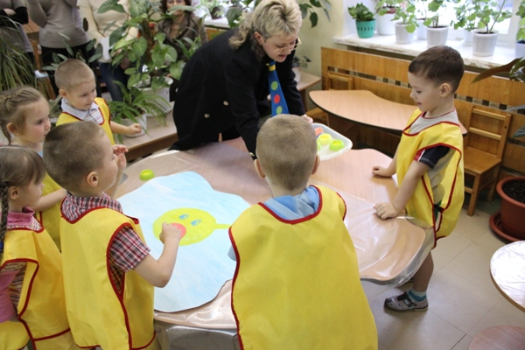

П.: И так у нас всё готово и можем приступать к работе. (Профессор включает спокойную музыку)
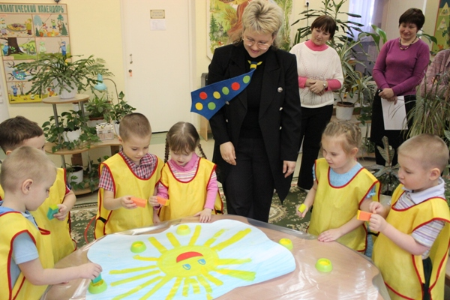

Когда дети закончат работу у солнышка меняется грустная улыбка на весёлую.
П.: Ну что ребята помогли мы солнышку?
Д.: Да!

П.: А теперь посмотрите на свои ручки, какие они? (ответы детей)
Что нам необходимо сделать?(ответы детей)
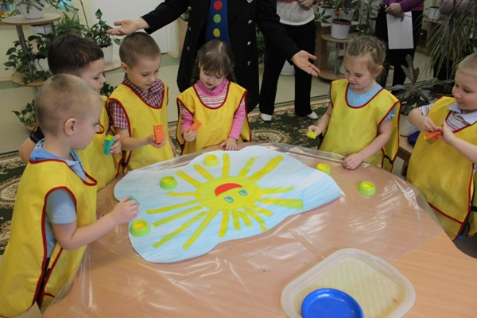

П.: Ну что, устали? Хотите немного отдохнуть?
Д.: Да! (включается музыка)
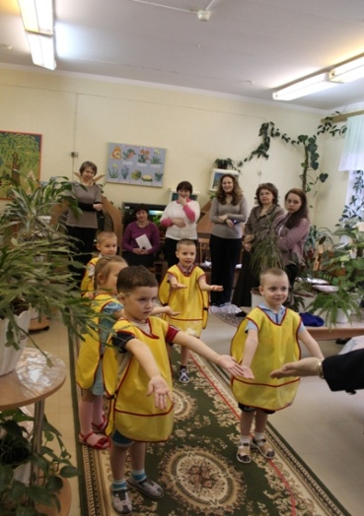
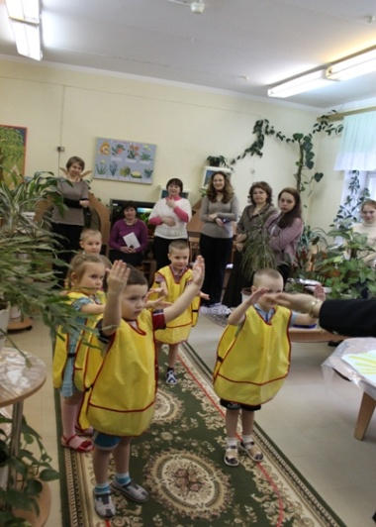

Физкультминутка:
Руки кверху поднимаем,
А потом их опускаем.
А потом их развернем
И к себе скорей прижмем.
А потом быстрей, быстрей
Хлопай, хлопай веселей.
Вот помощники мои,
Их как хочешь, поверни.
Раз, два, три, четыре, пять.
Постучали, повертели
И работать захотели.

П.: Ребята, а для вас приготовила сюрприз. Где мой волшебный сундучок?
П.: Посмотрите, что это весит на сундучке? (ответ детей)

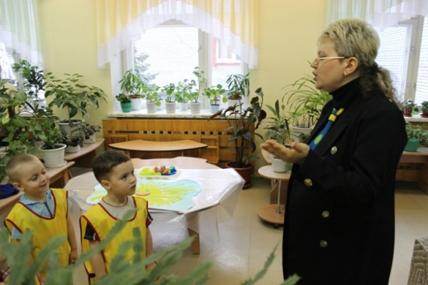

П.: И чем мы сможем открыть этот замок?(ответ детей)
П.: Ой друзья вспомнила, а я сегодня утром уронила в воду ключик от волшебного сундучка и не знаю, как его достать, чтобы не замочить руки? Может, вы мне поможете? У меня есть ложки, стаканчики и удочка с магнитиком.
Дети рассуждают, чем удобнее и быстрее достать ключик из воды.
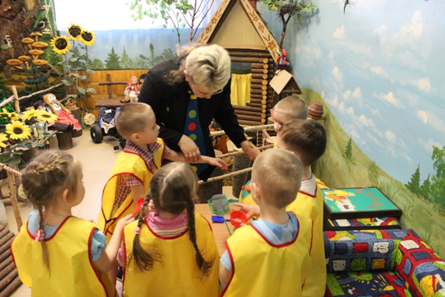

Выбирают удочку и вытаскивают ключик.
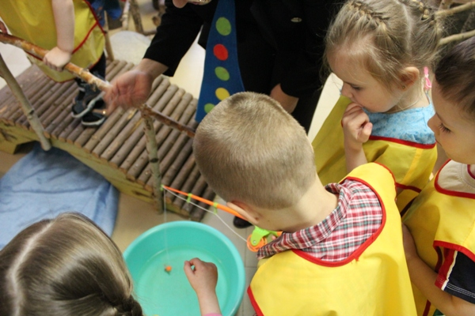

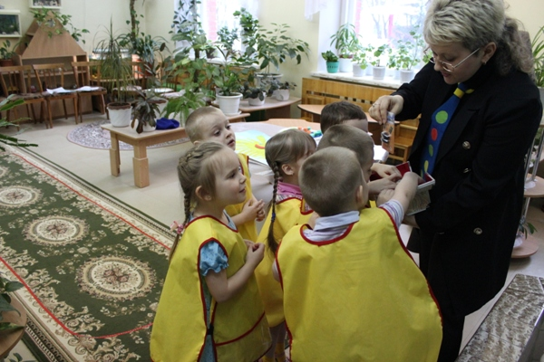
П.: Ну, а теперь откроем наш волшебный сундучок.
Ой, а что это у нас в сундучке? (ответы детей)

П.: Правильно ребята это волшебные магнитики. Но с ними мы поэкспериментируем в следующий раз.

П.: Друзья нам пора прощаться. До свидания, до новых встреч! Я жду вас в гости в свою занимательную лабораторию для новых экспериментов и открытий!

